《微机接口技术》-作业3参考答案
一、单选题
1．PC系列微机CPU可以用I／O指令访问的I／O端口实际上有【 C 】个。
A. 64K B. 512 C. 1024 D. 1M
2．8086/8088 CPU响应可屏蔽中断请求是在【 C 】时。
- 取指令周期结束 B. 外设提出中断
C. 当前指令执行结束 D. 外设完成中断
3．8086获得INTR中断类型码的方法是【 D 】。
A. 根据INT n指令中的n B. 外设通过数据总线传给CPU
C. 根据中断服务程序入口地址决定 D. 由中断控制器8259传给CPU
4．下面的中断中，只有【 B 】需要硬件提供中断类型码。
A. INT n B. INTR C. NMI D. INTO
5． 8086中断操作的类型码是【 B 】。
A. 中断服务子程序的入口地址 B. 中断向量表的地址指针
C. 中断向量表中的内容 D. 以上三项都不是
6．8088中断类型码为50H的中断服务子程序入口地址存放在内存【 B 】起始的地方。
A. 0000:0050H B. 0000:0140H C. DS：0050H D. DS：0140H
7．8088中断矢量表中0005CH～0005FH单元的内容依次为90H、78H、40H、23H，则对应的中断类型号及中断服务子程序入口地址分别为【 B 】。
A. 5CH，7890H：2340H B. 17H，2340H：7890H
C. 17H，4023H：9078H D. 5CH，2340H：7890H
8．8255工作在方式1或方式2时，通过【 B 】可以查询外设状态。
A. B端口 B. C端口 C. A端口 D. A、B、C三个端口均可
9．8253工作在方式1时，GATE信号【 B 】有效。
A. 下降沿 B. 上升沿 C. 高电平 D. 低电平
10．有关定时/计数器8254，下面哪种说法不正确【 B 】。
A. 它有二进制和十进制两种计数方式
B. 计数初值0FFFFH或0FFH代表最大计数值
C. 计数初值0代表最大计数值
D. 每个计数器的最大定时时间是有限的
11．8254有多种工作方式，下面哪种说法不正确【 D 】。
- 可以从OUT上输出周期重复的窄脉冲
- 可以从OUT上输出周期重复的对称方波
- 可以从OUT上输出单个宽度可编程的负脉冲
- 可以从OUT上输出单个宽度可编程的正脉冲

二、填空题
1．接口中一般包含三类端口： 数据 端口、 控制 端口和 状态 端口。
2．单片中断控制器8259可管理 8 级中断源。如果4片8259级联，则最多可接 29 个外部中断源。
3． 8086/8088中断系统最多可管理 256 个中断源；根据中断向量码n，查找中断向量表，从表中地址 _0000H_ ：_4*nH_ 开始的连续四个单元获取中断服务程序入口地址。
4. 并行接口8255的 __A__ 端口有3种工作方式；计数器8253有
6 种工作方式。
5. 若8254定时/计数器的计数时钟频率为2.62MHz，则其最大定时时间约为
25 ms，此时的计数初值应为 0000 H 。

三、简答题
- 简述PC机处理可屏蔽中断INTR的完整过程。
PC机处理可屏蔽中断的工作过程如下：
  - 中断请求 ② 中断排队/中断源识别 ③ 中断响应 ④ 断点保护
⑤ 中断服务/执行中断服务子程序 ⑥ 断点恢复 ⑦ 中断返回
- 8086/8088中断矢量表定位于内存中什么区域？每个矢量号占用矢量表的几个字节空间？它们的内容代表什么含义？
8086/8088中断矢量表定位于内存中0000H：0000H开始的1K区域，每个矢量号占用矢量表的4个字节空间，这4字节的内容代表中断服务程序的入口地址。
3.说明8086（88）中采用中断方式工作必须由设计人员完成的三项任务。
〈1〉硬件连线：连接8259至CPU或系统总线，连接中断源至8259。
〈2〉编写中断初始化程序：① 初始化8259，② 设置中断向量表。
〈3〉编写中断处理程序。（1分）
4．某外设简图如下图所示，当BUSY为低电平时表示外设忙，不可接收数据。请画出该外设通过并行接口8255与8088 CPU相连接的电路图，并编写包括初始化在内的查询程序段，将内存中从Buffer开始的50个字节数据输出到该外设。（假定8255的端口地址为240H～243H）
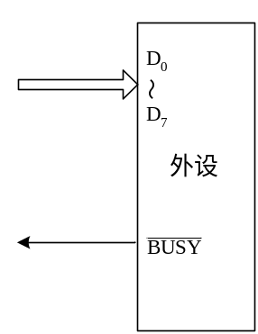

解：利用8255连接该外设的硬件连线图如下：
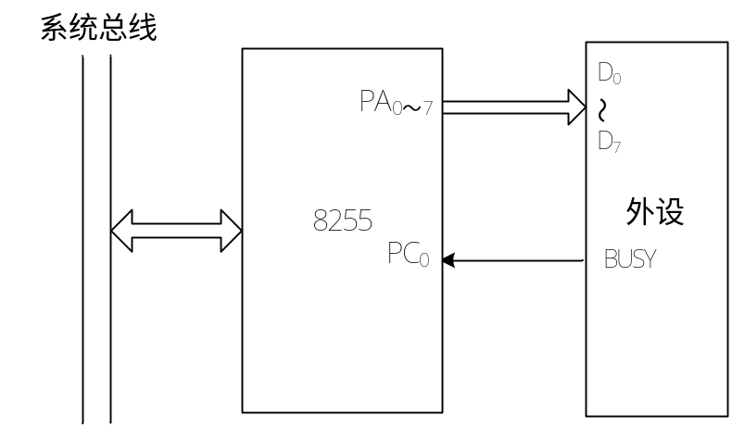
用8255的A口向外设送数据，C口最低位输入外设的状态。初始化及数据传送参考程序段如下：
MAIN: MOV SI,OFFSET BUFFER
MOV CX,50
MOV DX,243H
MOV AL,81H
OUT DX,AL ；8255 A口方式0输出，C口低4位输入
WAITX: MOV DX,242H
IN AL,DX
TEST AL,01H
JZ WAITX ；查询外设状态，若忙则等待
MOV DX,240H
MOV AL,[SI]
OUT DX,AL ；外设空闲，向其送数据
INC SI
LOOP WAITX ；50个数据循环传完
5．定时器/计数器8253的CLK₀上接有1MHz外部时钟，所有计数器均可用，端口地址为40H～43H。
（1）定时器0的最大定时时间为多少ms？此时的计数初值应为多少？
（2）在不增加其他硬件芯片的情况下，需要为电子钟产生每秒1次的中断请求，试说明应如何做并编程予以实现。
解：
- 最大定时时间T＝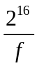＝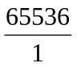μs＝65.536ms ；此时的计数初值应为0。
- 由（1）可知一个定时器无法产生1秒的定时，必须用两个计数器级联，如图：
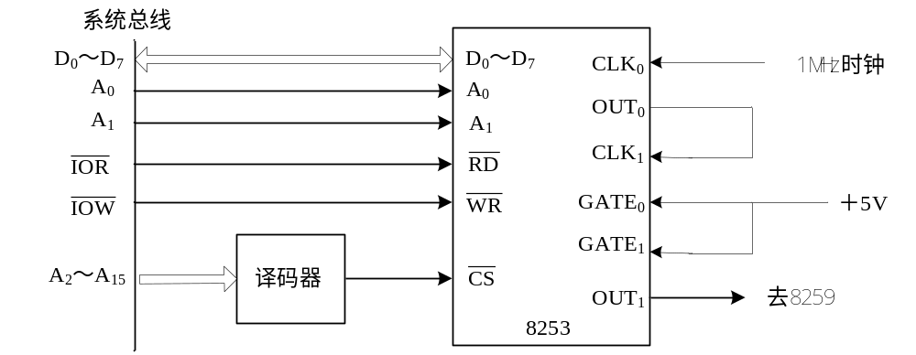参考程序如下：
INIT53: MOV AL,37H
OUT 43H,AL
MOV AL,00H
OUT 40H,AL
MOV AL,10H
OUT 40H,AL ；计数器0方式3，初值1000
MOV AL,71H
OUT 43H,AL
MOV AL,00H
OUT 41H,AL
MOV AL,10H
OUT 41H,AL ；计数器1方式0，初值1000
……

6． 某外设简图及其工作时序如图（a）所示，当BUSY为低电平时外设可以接收数据，STB加负脉冲时可将数据写入该外设。现利用8253的计数器2产生该外设所需的STB选通信号，8253的片选信号译码电路如图（b）所示，CLK₂所加时钟信号频率为5MHZ。（假定8255的端口地址为75H～78H）。
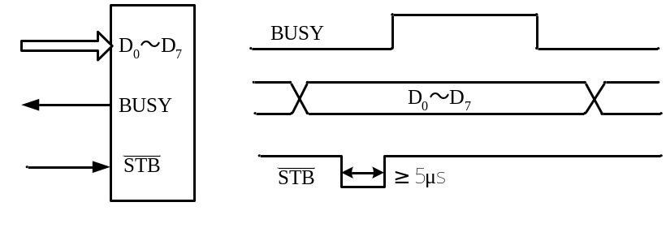
图（a）
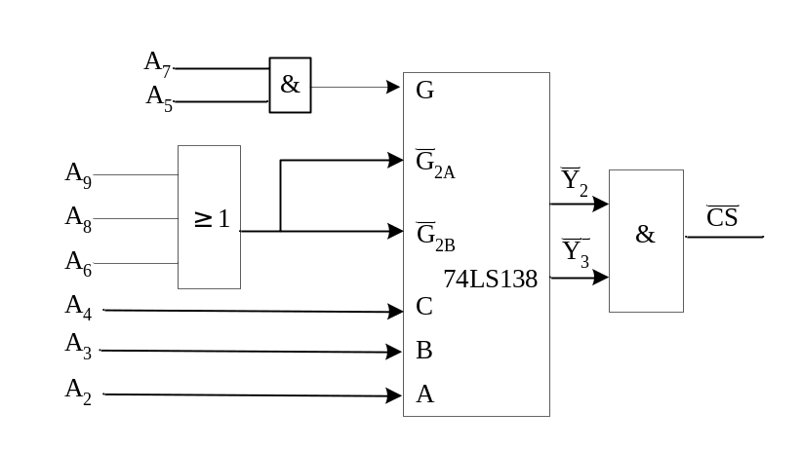
图（b）
（1）确定8253所占的端口地址；（4分）
（2）写出8253计数器2的方式控制字及计数初值；（2分）
（3）请画出该外设通过并行接口8255与8088 CPU相连接的电路图（4分），并编写包括初始化在内的程序，将DL寄存器中的数据输出至该外设。（5分）
解：（1）根据图（b），8253各位地址特征如下：
A₉ A₈ A₇ A₆ A₅ A₄ A₃ A₂
0 0 1 0 1 0 1 0 → 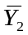
0 0 1 0 1 0 1 1 → 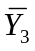
所以8253占用的端口地址为0A8H～0ABH，或0ACH～0AFH。（4分）
（2）已知CLK₂的f=5MHZ，T=5μs，所以计数初值为N=f×T=25（1分）；计数器2要产生宽度为5μs的负脉冲，应为工作方式1，故方式控制字为CW=10010010B=92H（1分）。
（3）利用8255连接该外设的硬件连线图如下：（4分）
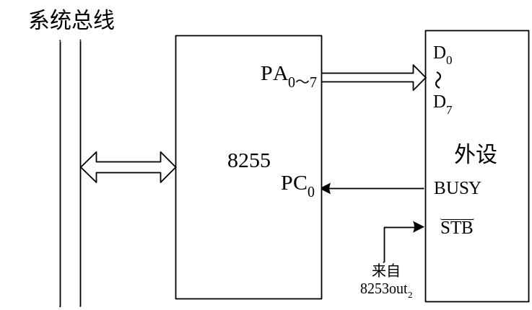
用8255的A口向外设送数据，C口最低位输入外设的状态。初始化及数据传送参考程序段如下：
MAIN: MOV AL,81H
OUT 78H,AL ；8255 A口方式0输出，C口低4位输入（2分）
WAITX: IN AL,77H
TEST AL,01H
JNZ WAITX ；查询外设状态，若忙则等待（2分）
MOV AL,DL
OUT 75H,AL ；外设空闲，向其送数据（1分）
HLT

7．有两组简单外设：8个开关，8个LED指示灯，用8255作接口芯片，硬件连线图如下，中断发生时将开关状态读入并送往LED显示出来。设8255的端口地址为60H～63H，IRQ7的中断矢量号为15，B口方式1输入，A口方式0输出，用微动开关KK产生选通信号STB_{B}。试编写主程序和中断服务程序。（10分）
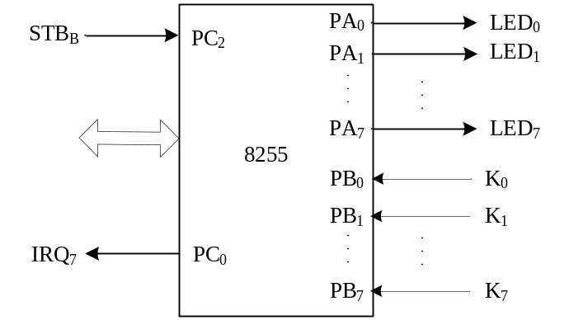
解：硬件连线图如下：
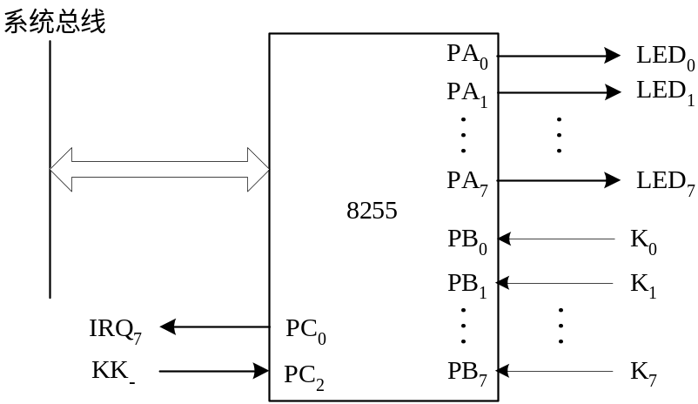

参考程序如下：
主程序
MAIN: MOV AL,86H
OUT 63H,AL ；8255初始化（2分）
MOV AL,05H
OUT 63H,AL ；开B口中断（1分）
A1: STI
HLT
JMP A1 ；开中断并等待中断来（1分）
中断服务子程序
INTSEV: IN AL,61H
OUT 60H,AL ；输入输出（2分）
MOV AL,20H
OUT 20H,AL
IRET ；中断结束并返回（1分）

